刘昱江: 527161772 中心+ 1804 +姓名

# 京淘项目day01

## 互联网项目特点

### 分布式

1. 传统项目的问题

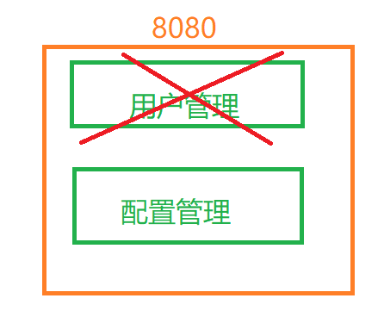

如果将所有的功能模块都写到一台tomcat中,如果某一个模块出现了问题,都将直接影响整个项目的运行.

#### 垂直拆分

概念:根据功能模块,将项目拆分为多个项目.将模块系统化

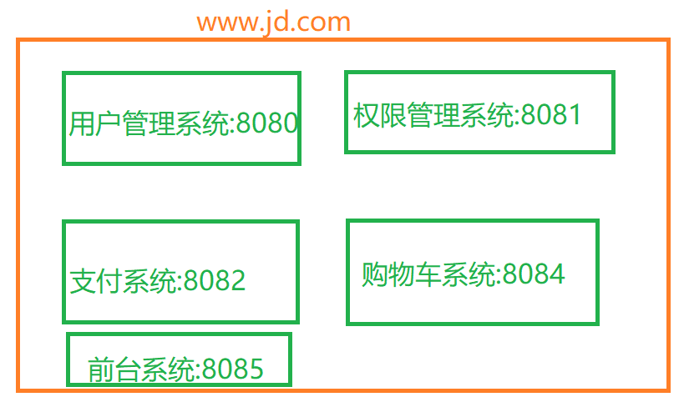

#### 水平拆分

概念:将程序根据调用的层级进行拆分,拆分后层级与层级之间不会出现干扰.之间的通信通过接口的方式进行.

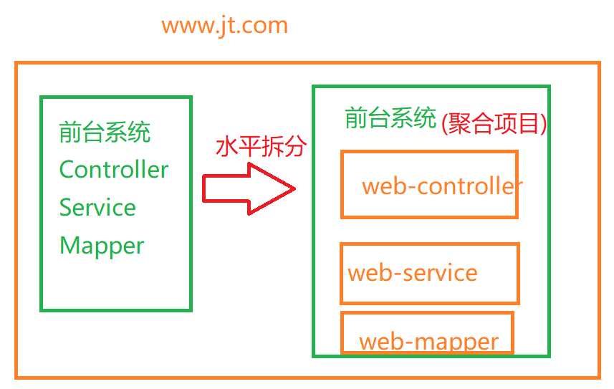

总结:对外统一,对内独立

### 高并发

说明:单位时间内用户访问服务器的数量

例子:淘宝双11时数据

支付宝支付峰值 12万/秒

数据库的处理速度 4200万/秒

Tomcat支付并发量 150/s

电商网站的最主要的问题是如何抗击高并发

### 集群(HA) 云平台

说明:集群的搭建是抗击高并发的有效的手段

问题:集群中的tomcat服务器可能出现宕机现象.如何处理能够实现故障迁移

高级:搭建集群时一般都会配置高可用,实现集群中机器故障后,实现自动迁移.(容灾性)

### 海量数据

说明:随着公司业务的不断的积累,在表中保存了大量的数据.20G日志

这些数据如何快速的处理/分析/获取有效的数据.是当下主流的业务.

大数据行业

# Maven介绍

## Maven工具说明

### 说明

Maven可以一站式的构建项目和管理项目.并且提供了良好的jar包的支持和依赖.

### Maven下载

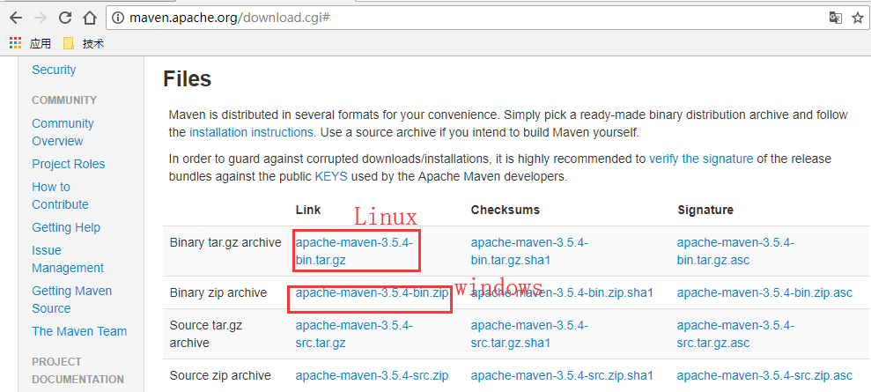

### Maven工作原理

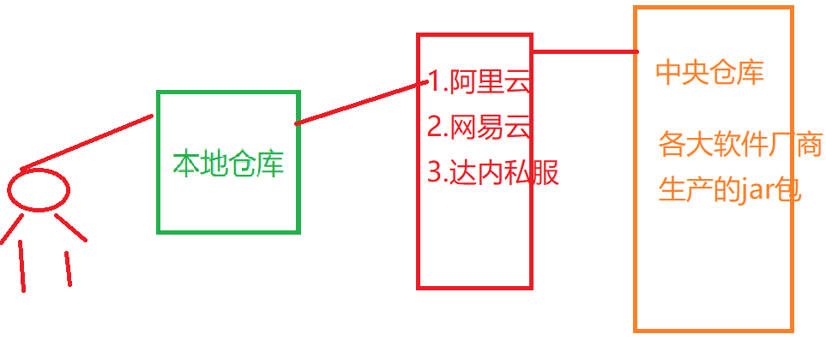

工作原理:

1. 当用户需要使用jar包时,首先检测本地仓库,如果本地仓库中没有则根据配置文件链接私服镜像进行下载.
2. 如果私服接收到用户获取jar包的请求.则查找私服中的jar包如果私服中有则返回给用户.如果私服中没有则连接中央仓库下载.
3. 如果用户成功获取jar包后,将jar包保存到本地方便下次使用.

### Jar包时如何管理

解决方案:

可以使用Maven中的坐标进行区分.

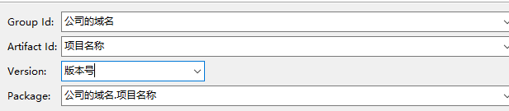

### Settings文件

1. 级别介绍

Maven中有2中级别 1.用户级别 2.全局配置.

用户默认访问的就是用户级别.

User Level. This settings.xml file provides configuration for a single user,| and is normally provided in **${user.home}/.m2/settings.xml.**

1. 新建本地仓库

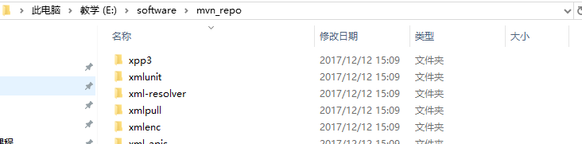

1. 切换本地仓库

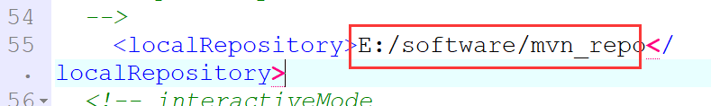

1. 配置私服镜像

<!-- 达内内网 Maven 镜像服务器配置 -->

<!--<mirror>

<id>nexus</id>

<name>Tedu Maven</name>

<mirrorOf>*</mirrorOf>

<url>http://maven.tedu.cn/nexus/content/groups/public/</url>

</mirror>-->

<!--阿里云镜像-->

<mirror>

<id>nexus-aliyun</id>

<mirrorOf>*</mirrorOf>

<name>Nexus aliyun</name>

<url>http://maven.aliyun.com/nexus/content/groups/public</url>

</mirror>

1. 切换JDK

<!-- 全局jdk配置，settings.xml -->

<profile>

<id>jdk18</id>

<activation>

<activeByDefault>true</activeByDefault>

<jdk>1.8</jdk>

</activation>

<properties>

<maven.compiler.source>1.8</maven.compiler.source>

<maven.compiler.target>1.8</maven.compiler.target>

<maven.compiler.compilerVersion>1.8</maven.compiler.compilerVersion>

</properties>

</profile>

### 复制文件

说明:将Maven中配置好的settings文件复制到.m2文件下



如果没有M2文件则让配置文件选择相同路径即可

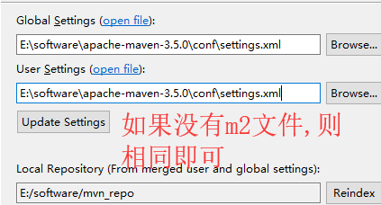

### 切换工作空间

1.切换空间

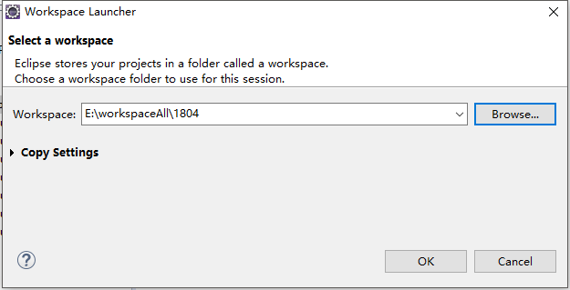

1. 修改字符集

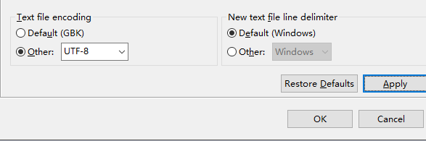

1. 关闭校验

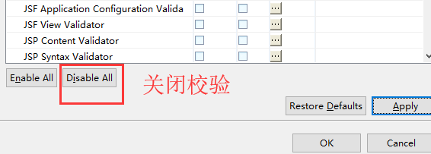

1. 配置JDK

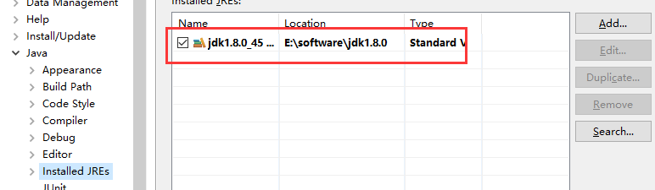

1. 下载源码

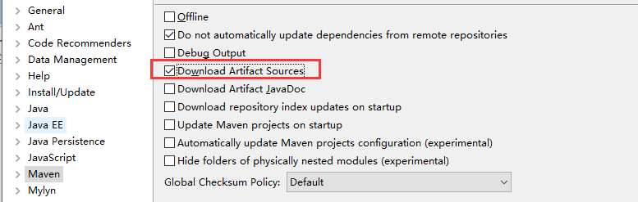

1. 添加maven插件

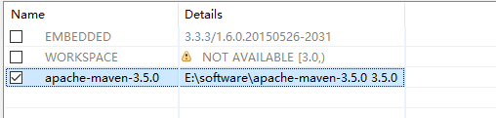

6.替换settings文件

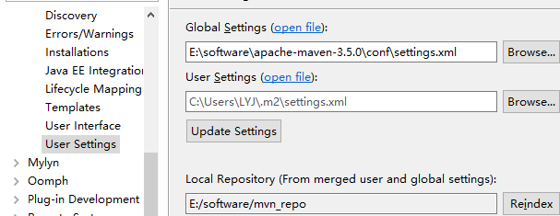

### Maven高级用法

1. Maven是如何实现jar包依赖?

因为maven在加载jar包时,会自动的扫描该jar包的pom.xml文件,会根据jar包的依赖自动加载.

1. Maven在数据传输时,如何保证jar包文件不被篡改?

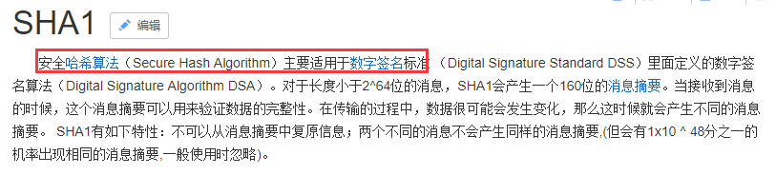

# 分布式项目创建

## 创建规则

说明:根据业务的情况,灵活选取项目拆分的方式.一般公司采用垂直拆分的方式.如果是超大型的项目才会使用水平拆分.

### 项目拆分后如何管理jar包?

问题:根据分布式的思想,将功能模块进行垂直拆分,拆分为不同的项目.但是每个项目都需要使用类似的jar包.如何管理???

解决:

使用业务支撑系统,创建父级项目jt-parent负责管理jar包,实现jar包版本的控制.

未来知识:

如果需要自建项目则查询版本号,使架构jar包版本稳定.

<http://mvnrepository.com>

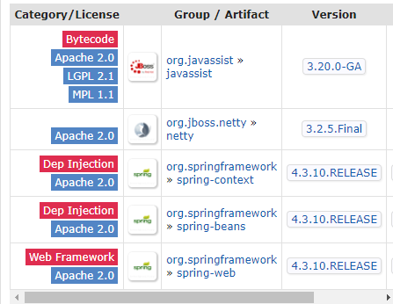

### 项目拆分后如何管理工具类?

问题:

由于分布式的思想,如果每个项目都自己维护工具类,其实不是特别的方便

解决:

创建jt-common项目实现工具类管理.其他项目依赖工具类即可.

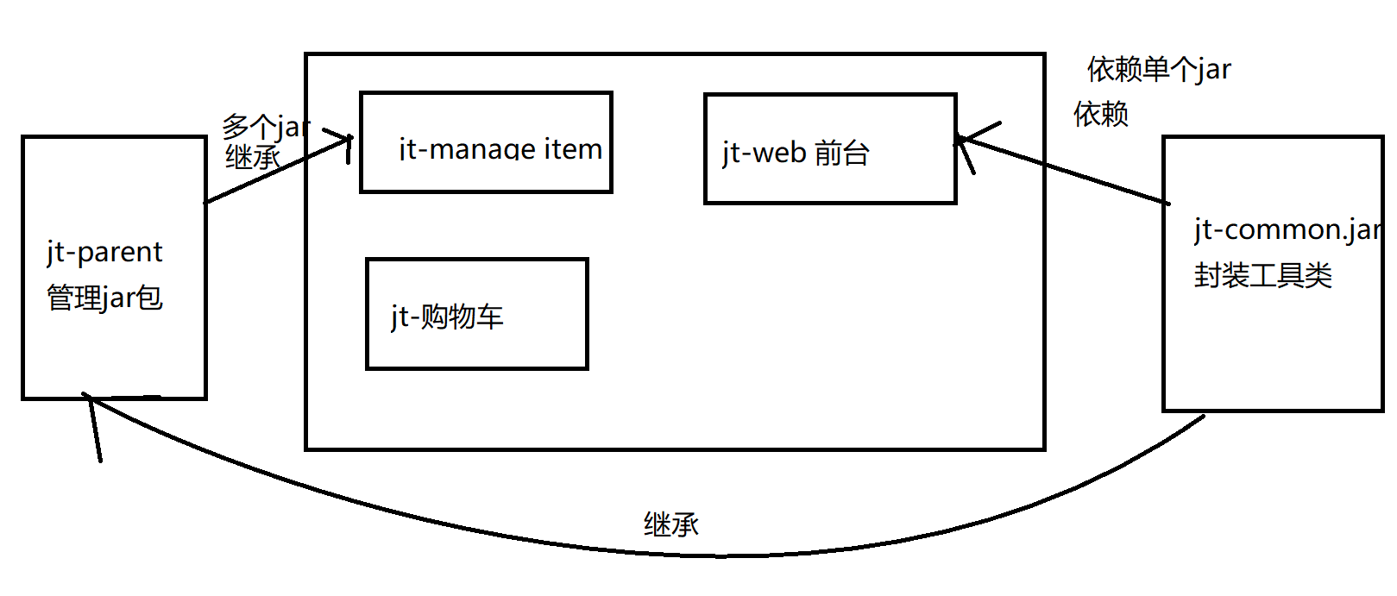

## 京淘项目划分

|  |  |  |
| --- | --- | --- |
| 序号 | 项目名称 | 主要作用 |
| 1 | jt-manage | 京淘后台管理系统 负责商品的更新和维护 |
| 2 | jt-web | 京淘前台系统，主要负责商品的展现 |
| 3 | jt-cart | 京淘购物车系统，负责用户购物车信息维护 |
| 4 | jt-sso | 京淘单点登陆系统，实现session数据共享 |
| 5 | jt-order | 京淘订单系统，负责订单维护 |
| 6 | jt-search | 京淘项目的全文检索 |
| 7 | jt-rabbitMQ | 消息队列系统 |
| 8 | jt-parent | 负责jar包的管理和依赖 |
| 9 | jt-common | 管理工具类文件 |

## 京淘项目parent构建

### 新建jt-parent项目

Pom作用:可以被继承或表示是一个聚合项目

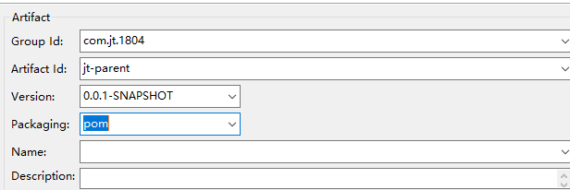

### 添加jar包



## 创建jt-common项目

### 创建项目

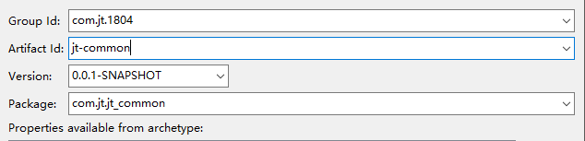

### 导入工具类

说明:将课前资料中的jt-common的src文件导入项目.注意使用

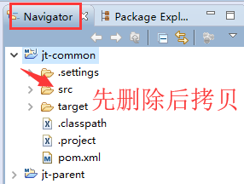

效果

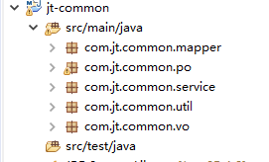

### 添加继承

说明:添加继承后保存文件.

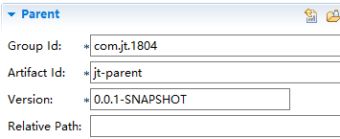

添加完成后将项目打包

## 构建jt-manage 后台管理系统

### 选择骨架

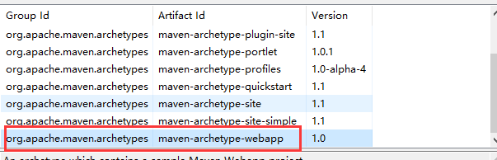

### 创建项目

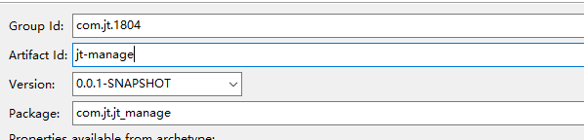

### 关于文件不足问题

说明:当创建项目时,如果出现文件不够的现象,则修改JDK即可

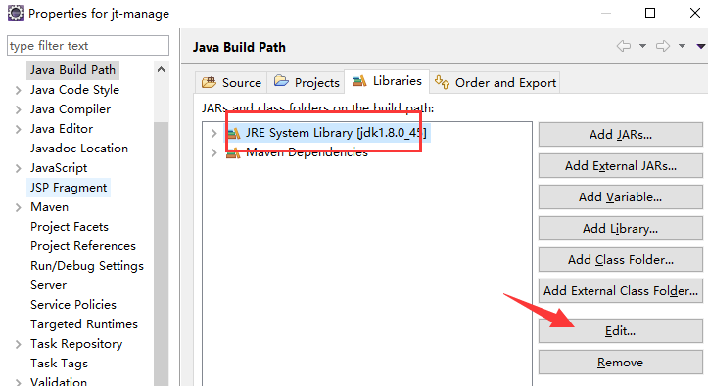

### 添加继承和依赖

1.添加继承

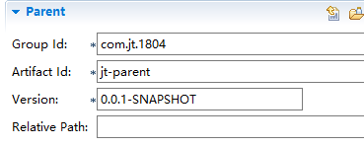

2.添加依赖

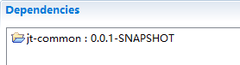

## 项目的水平拆分

### 概念

根据项目中代码的层级进行拆分.

Jt-manage pom 聚合项目

Jt-manage-controller war包

Jt-manage-service jar包

Jt-manage-mapper jar包

Jr-manage-pojo jar包

### 创建项目

说明:选择合适的骨架创建项目

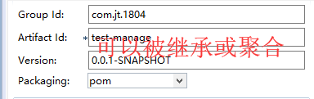

报错信息1更新项目:

Description Resource Path Location Type

Project configuration is not up-to-date with pom.xml. Select: Maven->Update Project... from the project context menu or use Quick Fix. test-manage line 1 Maven Configuration Problem

解决办法:

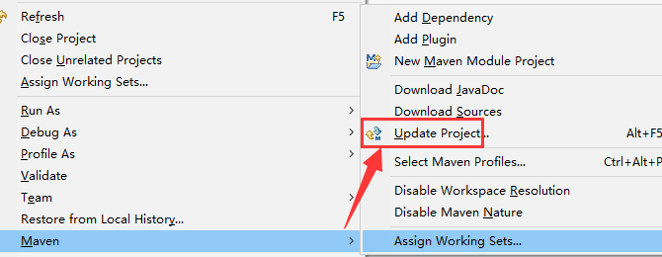

报错信息2:

**报错描述:需要修改java-web编辑版本由2.3变更为2.5**

**解决方案:**

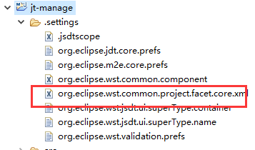

**修改web版本**

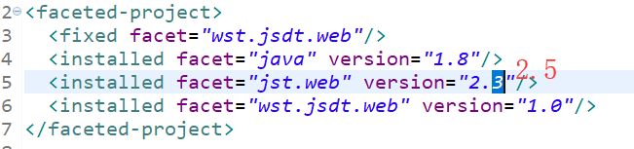

**报错后,maven-🡪update项目即可**

### 聚合项目创建规则

1. 选择创建按钮

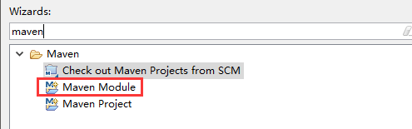

1. 新建项目

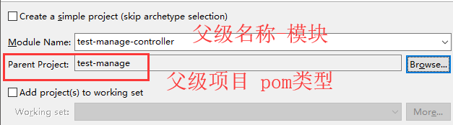

1. 选择打包类型

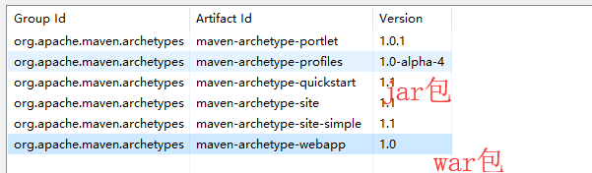

选择完成后直接点击完成即可。

1. 聚合项目文件存储

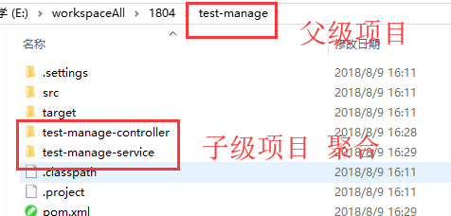

如果需要将聚合项目打包，则只需要打包父级项目即可。

### 聚合项目调用问题

说明：由于manage-controller与manage-service是平级关系.其中的jar包和工具类都可以从父级中获取.但是程序调用是

Controller(war包)—依赖 -🡪Service(jar包)— 依赖--🡪Mapper(jar包)-----依赖-🡪pojo(jar包)

总结:因为Maven项目的依赖是由传递性的.

## Maven-tomcat插件

### Tomcat使用中的问题

1.如果需要发布多台tomcat 则需要复制多台tomcat后,分别修改3个端口

8005:tomcat连接apache官网

8080:tomcat对外提供服务端口

8009:AJP端口

2.tomcat使用时间越长,则启动越慢

3.Eclipse中整合tomcat时需要特定的设定

4.tomcat缺省发布需要特殊设定 ROOT.war或根目录发布

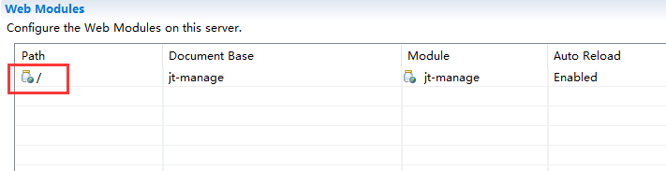

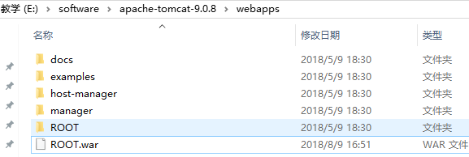

### 添加tomcat插件

<build>

<plugins>

<plugin>

<groupId>org.apache.tomcat.maven</groupId>

<artifactId>tomcat7-maven-plugin</artifactId>

<version>2.2</version>

<configuration>

<port>8091</port>

<path>/</path>

</configuration>

</plugin>

</plugins>

</build>

### 启动项目

启动命令:tomcat7:run

